
RELATÓRIO MENSAL

Agosto de 2026

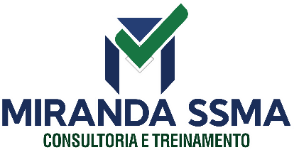 |  |  | RELATÓRIO MENSAL DE SSMA
 |  |  | Responsável: Cássia Francine Zacarim Lima
 |  |  | Empresa: Mauro Honorato da Silva  Nome Fantasia: Mauro Honorato da Silva |  |  | Referente: agosto 2026
Logo da empresa |  | RESPONSÁVEIS DA EMPRESA |  | Mauro Honorato da Silva
INTRODUÇÃO
Este relatório apresenta o resumo da visita técnica realizada na frente de trabalho. A finalidade desta avaliação foi verificar as condições de segurança, saúde ocupacional e infraestrutura do local, visando garantir a adequação às normas vigentes e a integridade dos colaboradores.

1ª VISITA |  |  |  | AUDITÓRIA
DATA: | 11/08/2026  19/08/2026  21/08/2026  24/08/2026  27/08/2026 |  |  | DIA DA SEMANA: | TERÇA-FEIRA  QUARTA-FEIRA  SEXTA-FEIRA  SEGUNDA-FEIRA  QUINTA-FEIRA
DESCRIÇÃO DAS ATIVIDADES AUDITADAS / CONDIÇÕES OPERACIONAIS
Durante a auditoria realizada, foram constatadas as seguintes condições e atividades:
- Infraestrutura e Áreas de Vivência: Foi verificado que a área de vivência se encontra em conformidade com as normas vigentes. Dentre as melhorias implementadas, destaca-se a disponibilização de assentos (cadeiras) adequados para o conforto dos colaboradores, estando a área totalmente regularizada.
- Status das Atividades em Campo: Em entrevista com o proprietário, Sr. Mauro, foi reportada a ausência das equipes na fazenda no dia da auditoria.
- Justificativa Operacional: Colaboradores não foram encontrados.

REGISTRO FOTOGRÁFICO
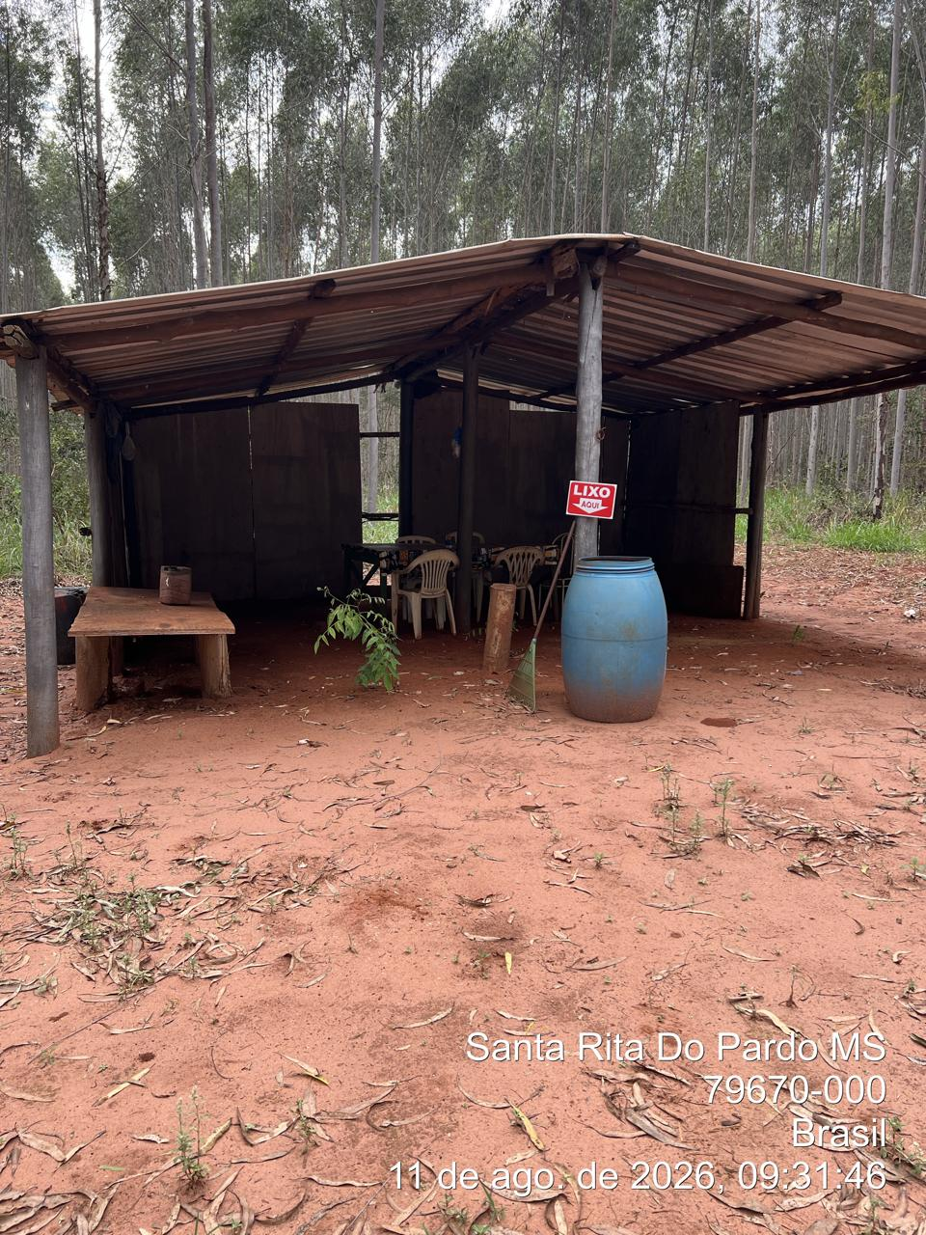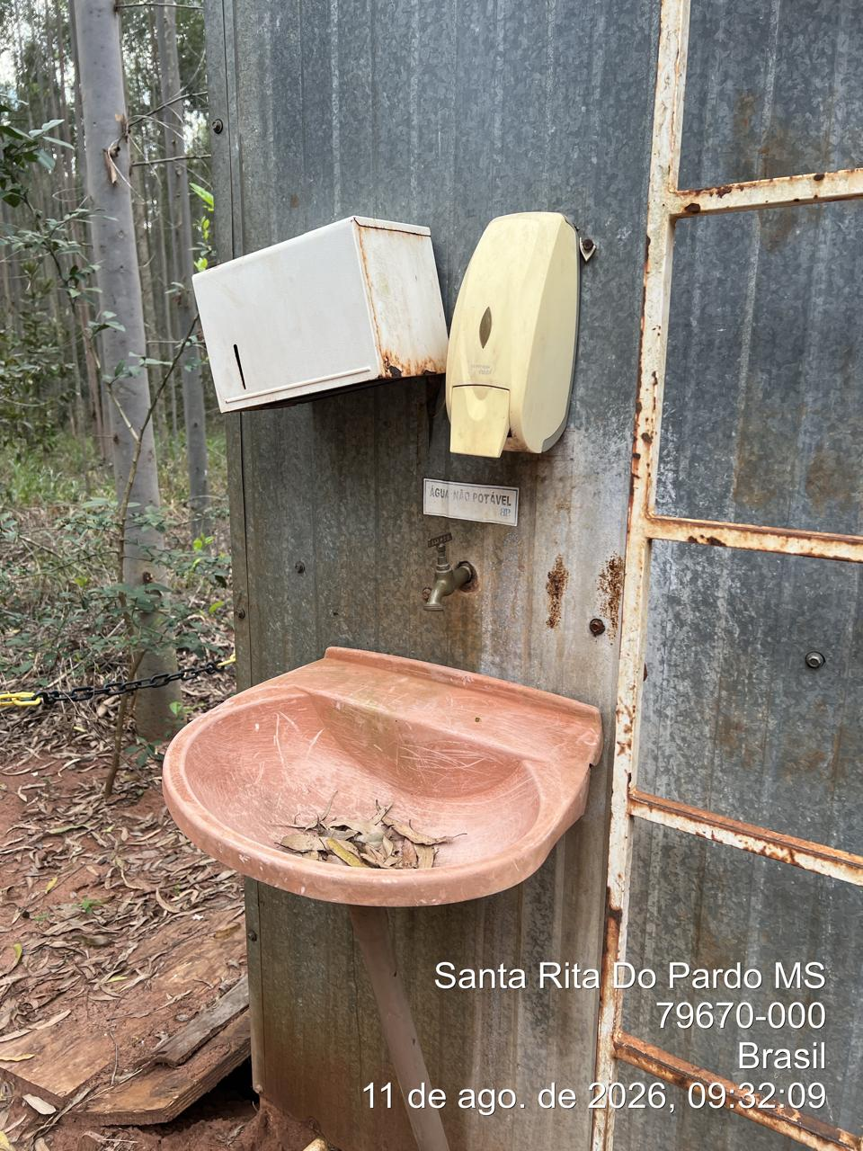

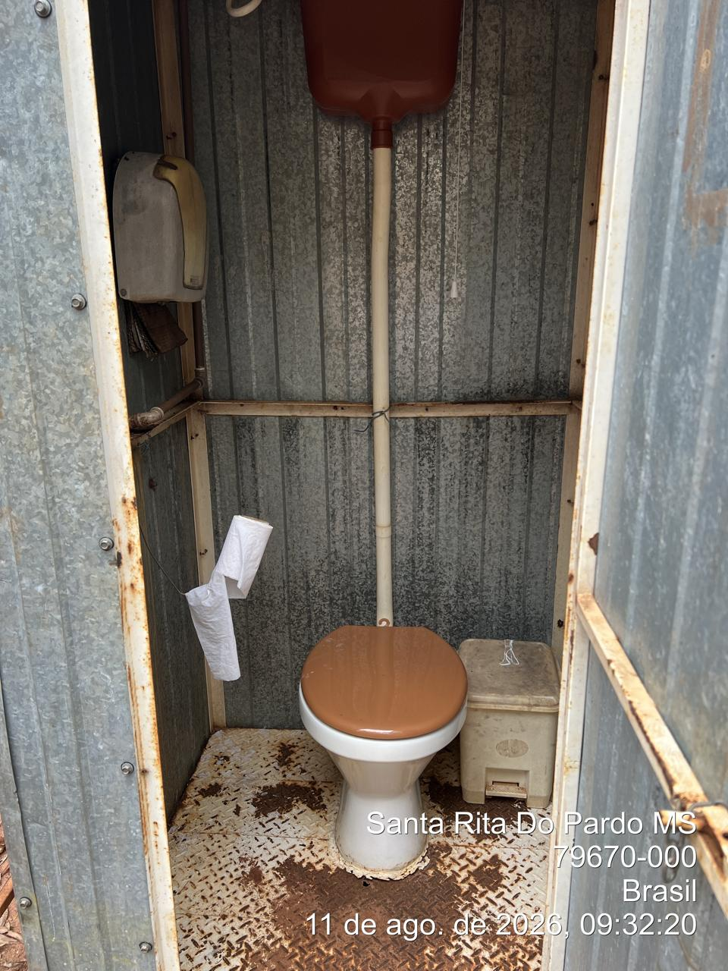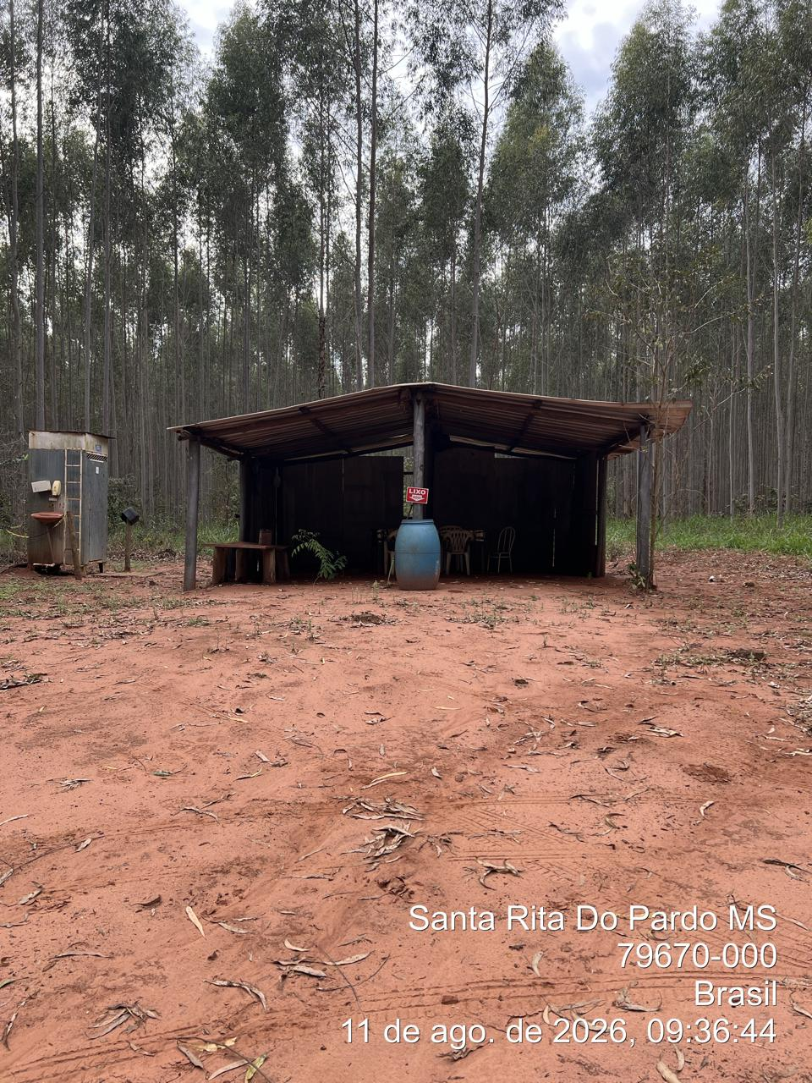

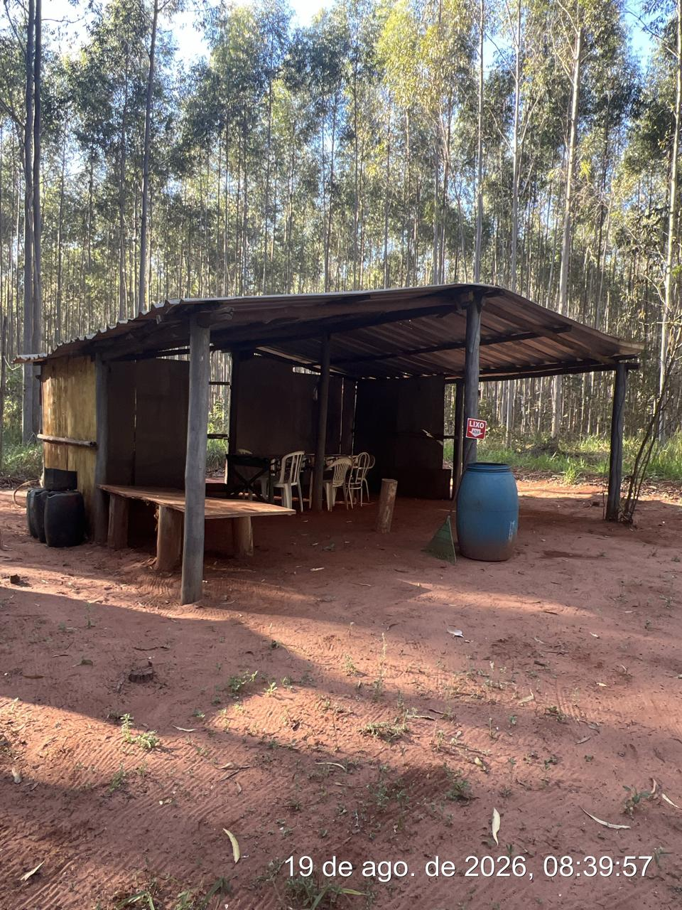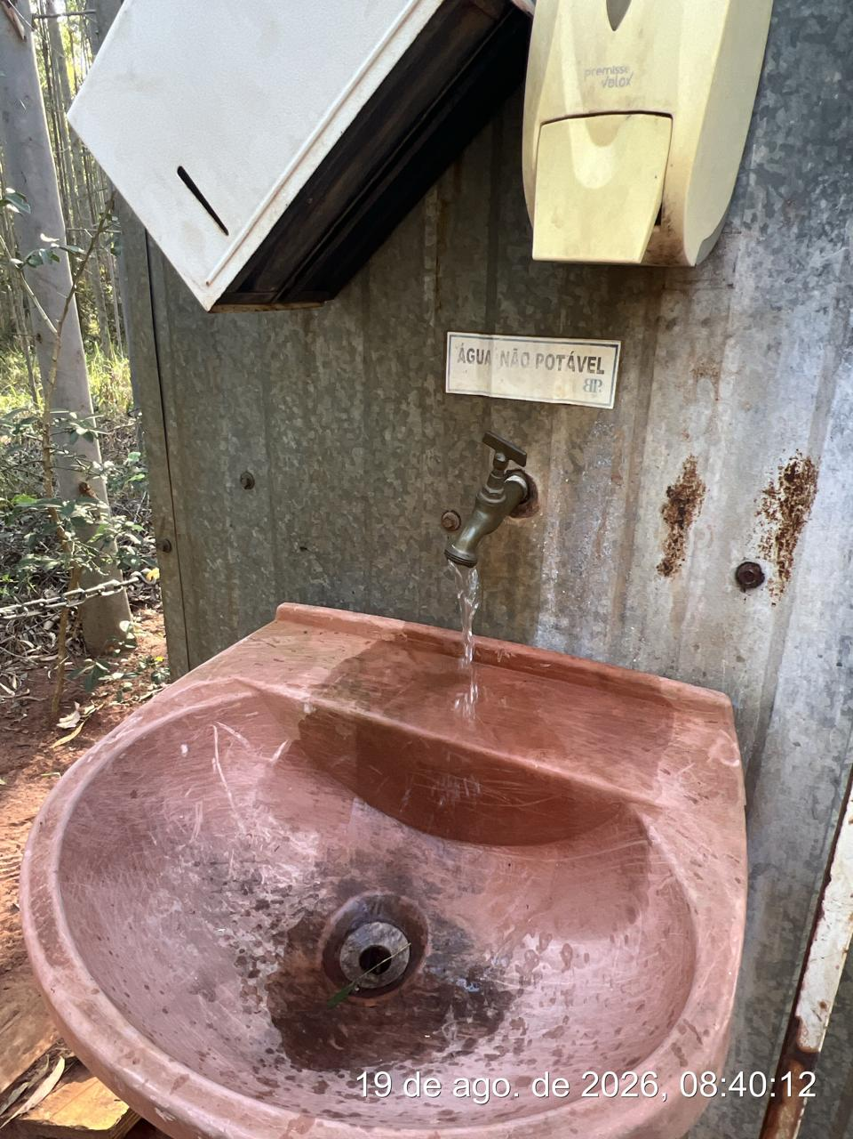

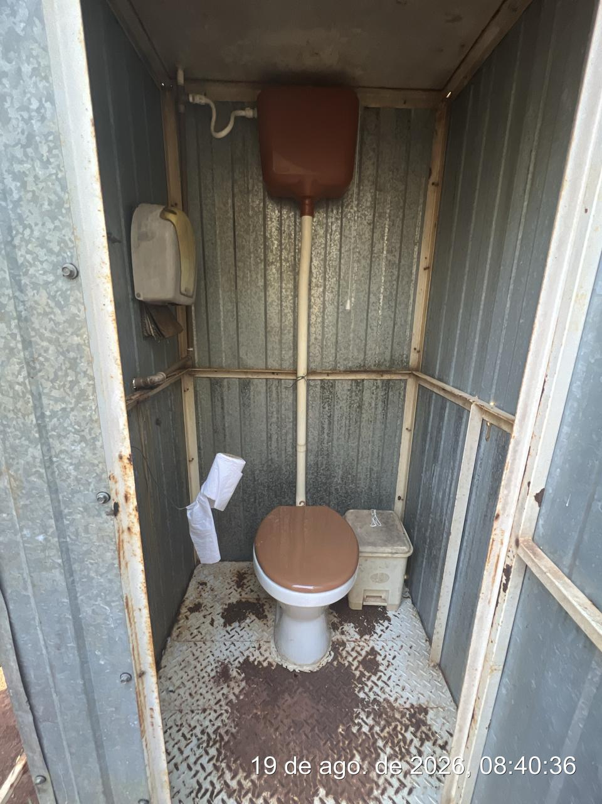
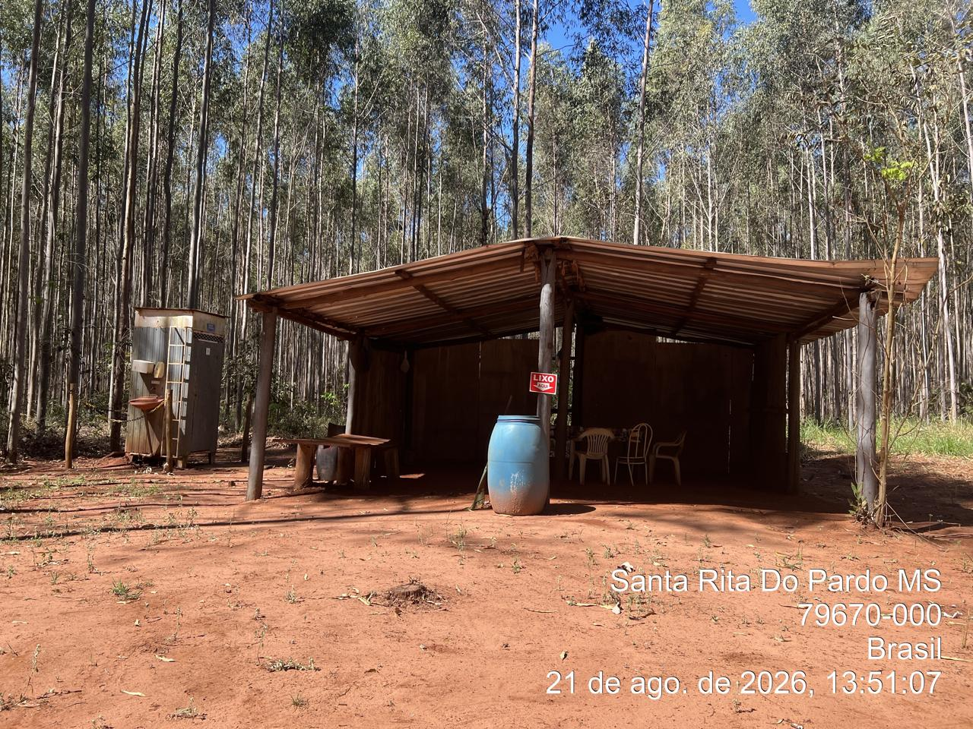

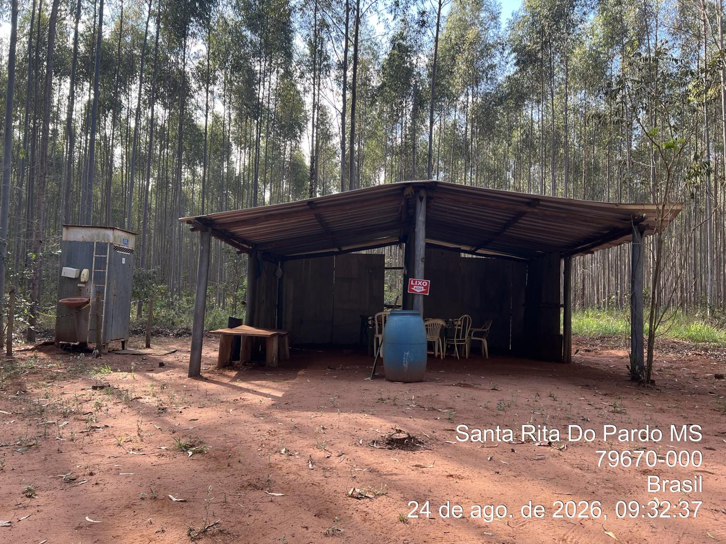

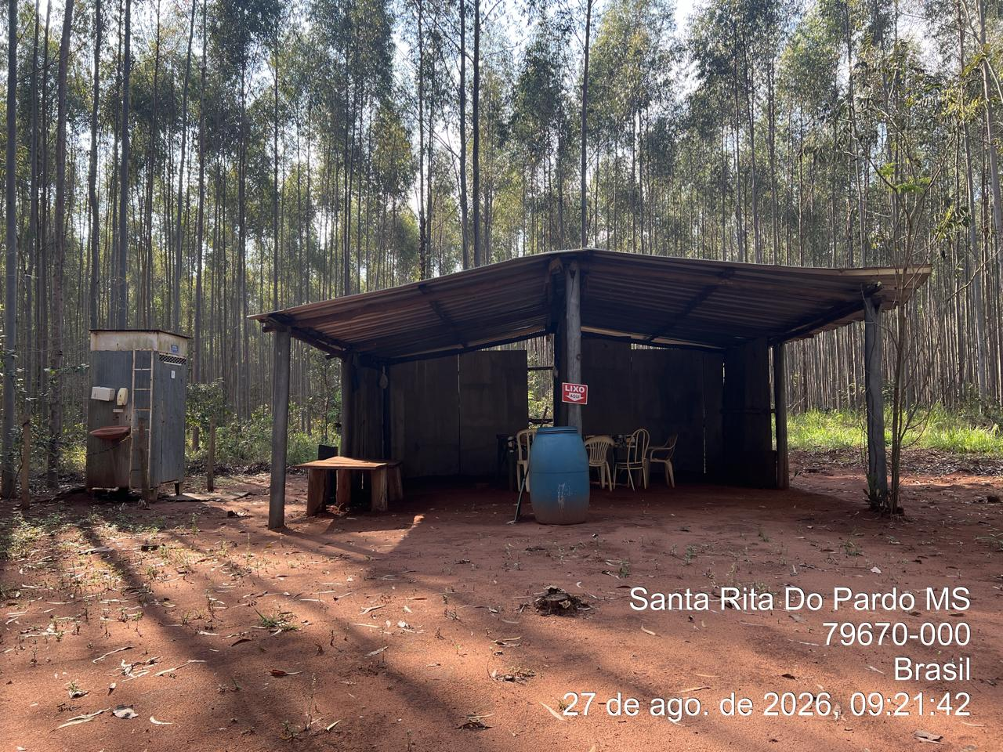

_________ _______________________
Cássia Francine Zacarim
Técnico de Segurança do
SRTE/MTE 1531/MS

